Medkänsla och empati är inte samma sak

Empati är slitsamt och inte alltid särskilt konstruktivt, menar professor Tania Singer. Det yttrar sig i att vårdpersonal sjukskrivs i stor utsträckning. Därför behöver vi träna oss i medkänsla.

TEXT [ANN LAGERSTRÖM](https://fof.se/person/ann-lagerstrom/)

PUBLICERAD 2014-03-04

Någon skrattar och du gör likadant. Någon gör sig illa och du rycker till. Någon berättar om sitt liv och du fylls av ömhet och värme. Tre känslor. Tre sätt att uppleva vad andra känner. Tre helt olika reaktioner i hjärnan.

Professor Tania Singer är psykolog och neuroforskare och leder arbetet vid Max Planck institute for human cognitive and brain science i Leipzig, och är en av världens ledande forskare om hjärnan och känslor. För några år sedan gav hon sig själv en närmast omöjlig uppgift: att kartlägga vad som händer i hjärnan när vi känner empati. Par kallades till labbet och den ena partnern lades i en magnetkameras tunnel. Strax utanför satt den andra partnern. Denna fick ett ofarligt, men lätt obehagligt, stick. Och se, mycket riktigt: när denne kände smärta så reagerade både partnerns smärtnätverk och den del av hjärnan, insulan, som har med uppfattning av kropp och känslor att göra.

Nästa steg var att undersöka om vår empati gäller alla människor eller bara vissa och där kunde forskarteamet snart konstatera: bara vissa. Vi känner med dem vi gillar, men inte alltid med okända eller dem som vi har något otalt med.

”Det var väldigt tydligt att hjärnan är programmerad för att bry sig mest om vår inre krets. Några gånger var det nästan skrattretande”, berättade hon på konferensen Mind & Life i Berlin i höstas.

I en undersökning instruerades försökspersonerna att föreställa sig att de höll på fotbollsklubben FC Basel. Sedan presenterades de för två personer där den ena påstods hålla på samma lag, medan den andra var supporter till FC Zürich.

När Basel-anhängaren blev stungen flödade empatin hos de flesta försökspersoner. Men när representanten för Zürich-klacken hade ont, fick de flesta betydligt svagare reaktioner i de celler som har med smärta och känslor att göra. Ja det var till och med så att vissa manliga försökspersoner i stället visade klara tecken på skadeglädje. Hos dem var det cellerna i *nucleus accubens* som reagerade, och den strukturen, visste forskarna sedan tidigare, är kopplad till tillfredsställelse och belöning. Reaktionerna var så starka att Tania Singer var tvungen att fråga en av försökspersonerna: Njöt du av att se dem lida? Och svaret blev: Ja!

”Så lätt kan du få en människa att skifta från Moder Teresa till närmast sadist”, sade Tania Singer på konferensen. Jag menar, supportrarna var ju bara skådespelare.

”Jag ser att ni skakar på huvudet, fortsatte hon, ”men då måste jag tyvärr meddela att de flesta av oss här i salen är lika lättlurade. Anslut dig till en grupp och du får genast ökad empati för dina kolleger men minskad för dem som tillhör andra grupper. Det är skrämmande.”

Den här upptäckten oroade Tania Singer. Om vi känslomässigt påverkar varandra så på cellnivå, på samma gång som vi är så starkt genetiskt programmerade för att känna mer för vår egen grupp, ligger mänskligheten illa till i en globaliserad värld, tänkte hon, och bestämde sig för att ta reda på om det gick att utnyttja hjärnans plasticitet för att utveckla vår empatiska förmåga. Går det att träna sig till att bli mer medmänsklig?

ania Singer fick via den tibetanske ledaren Dalai lama kontakt med buddhistiska munkar som i åratal tränat sig på det man på engelska kallar *compassion*. Och när hon lade en av dem, Ricard Matthieu, i sin magnetkamera upptäckte hon något underligt. När Ricard föreställde sig en person som led och riktade sin medkänsla mot henne var det helt andra delar av hans hjärna som engagerades.

I stället för att tanken på att någon som far illa engagerade de delar i hans hjärna som indikerar smärta, var det ett annat område,*ventrala striatum*, som har med positiv belöning att göra, som reagerade.

Tania Singer, som följde hela processen vid en dator, ropade in till undersökningsrummet: ”Ricard, vad gör du? Känner du ingen smärta?” Och han svarade: ”Nej, bara värme och omtanke, ungefär som en mor inför sitt barn.”

Det var då Tania Singer förstod att det inte finns en form av empati utan flera. Och den modell hon idag arbetar efter bygger på tre olika sätt att känna med andra människor.

Först det automatiska, reflexmässiga, som gör att till exempel gäspningar smittar. Här ingår ingen medvetenhet, ingen oro över att den andra är trött, två kroppar härmar bara varandra, och det finns hos människan från födelsen.

Nästa steg, det Tania Singer kallar empatin, kräver en viss medvetenhet och uppstår först när vi förstått att vi är enskilda personer. Jag ser att den andra lider, och jag känner det också.

Det tredje steget, ett slags förfinad empati, det Tania Singer kallar för *compassion*, medkänsla, innebär inte något medlidande, bara omsorg.

De här skillnaderna är viktiga. Empatin är slitsam och inte alltid särskilt konstruktiv, menar Tania Singer.

Orsaken till att så många som arbetar inom vård och omsorg blir sjukskrivna tror hon beror just på den. Medkänslan, som munken Ricard Matthieu å andra sidan erfar, ger tvärtom positiv energi på hjärnnivå. Du får på samma gång som du ger.

Det finns en fjärde variant. Det är den där särskilda förmågan som psykopater har att leva sig in i andra människors känslor för att kunna manipulera dem, men det är en annan historia.

Det råder alltså en viss begreppsförvirring. Är medkänsla verkligen en bra översättning av det engelska ordet *compassion*, och är empati ett bra ord för den som känner med andra, eller skulle det för oss vara bättre med tvärtom?

Medkänsla, medlidande – jag känner med andra. Empati – jag känner för andra. Och hur förhåller sig de orden till inlevelseförmåga, förbarmande, medmänsklighet, medömkan, barmhärtighet och välvilja? Ordböckerna gör det tyvärr inte lättare.

Tania Singers forskning är i dag inriktad på att försöka finna metoder som påverkar hjärnans plasticitet och gör den mer empatisk och framför allt medkännande. Meditation är en av de tekniker som hon redan prövat, och den påverkar omsorgen om andra, visar resultaten, men numera anser hon att det måste till något mer. För att komma åt vår gruppegoism tror hon att vi också behöver kognitiva övningar, en rent intellektuell förståelse av vad det innebär att vara medkännande med andra.

Så för att testa olika träningsmetoder har Tania Singer satt i gång ett stort projekt: 200 personer kommer att varje dag under ett års tid med början under 2014 träna, inte bara sin medkänsla med sig själva och andra, utan också annan social förmåga. Försökspersonerna kommer att använda olika metoder under olika perioder. Och efter varje längre pass kommer de att bland annat få lämna blodprov och låta sina hjärnor undersökas.

***Text***[***Ann Lagerström***](https://fof.se/person/ann-lagerstrom/)

PUBLICERAD 2014-03-04

* [Ingår i utgåva 2014/3](https://fof.se/utgavor/2014/3)

**Forskning & Framsteg** berättar om fackgranskade forskningsresultat och om pågående forskning. Forskning & Framsteg har rapporterat om vetenskap sedan 1966 och drivs utan vinstsyfte.

# Medkänsla

augusti 10, 2023

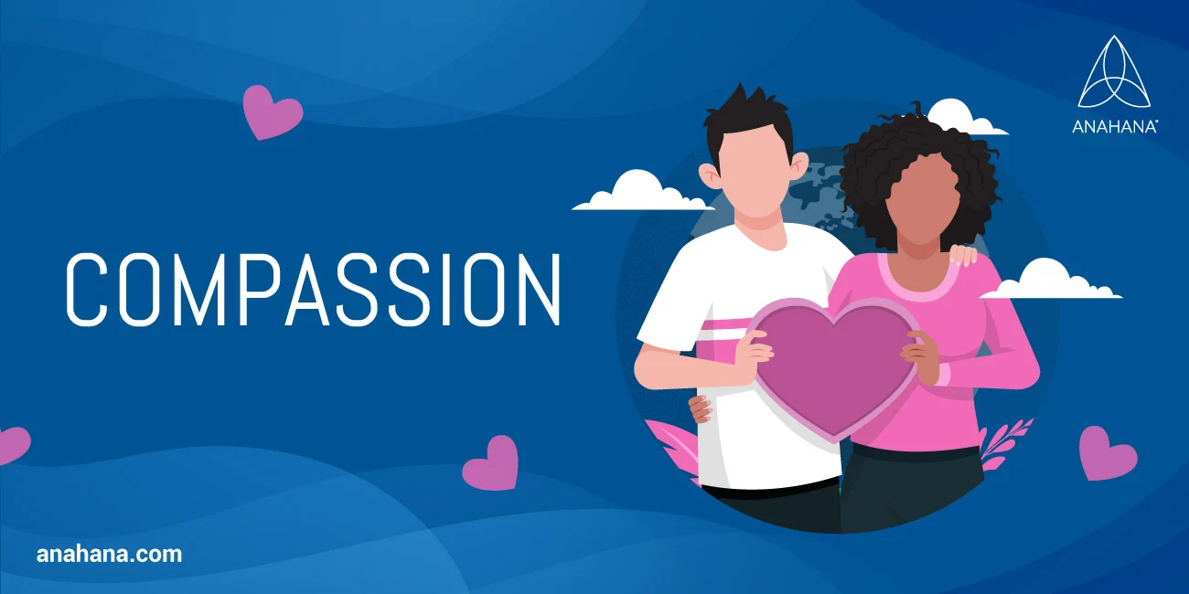

De flesta beskriver det som att "sätta sig in i någon annans situation". Det är en handling och känsla som för människor närmare varandra och får dem att känna sig mindre ensamma i sitt lidande, oavsett orsak.

## **Vad är medkänsla?**

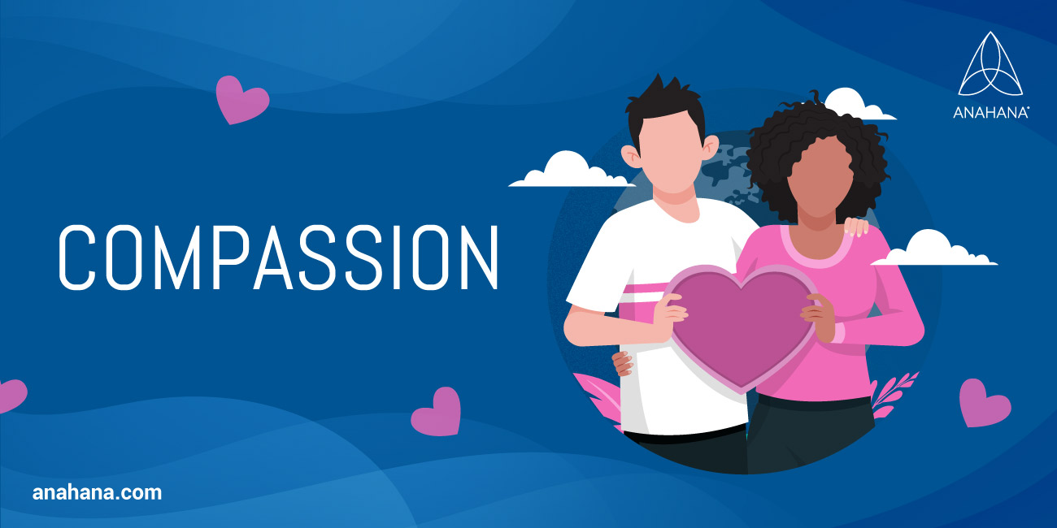Ordet compassion kommer direkt från latin och betyder "att lida tillsammans". Detta definierar medkänsla som att känna någons negativa känslor och andras lidande. Utifrån denna känsla innebär medkänsla sedan att agera för att lindra andras lidande.

Många människor behöver få klarhet i vad medkänsla är jämfört med liknande begrepp som sympati, empati och altruism. Sympati och empati liknar medkänsla; de är en individs förmåga att känna och förstå andras känslor. Det som skiljer medkännande beteende från dessa är viljan och förmågan att agera för att hjälpa någon.

Många känner också till altruism, det vill säga den osjälviska handlingen att lindra någon annans lidande, ofta motiverad av medkänsla. Även om det ofta motiveras av medkänsla kan det ibland motiveras av andra faktorer.

Människan har en inneboende medkänsla och att se någon lida väcker ofta denna känsla. Vetenskapen har bekräftat att medkänsla är en evolutionär nödvändighet. När känslor av medkänsla uppstår sänks hjärtfrekvensen, [bindningshormoner](https://www.anahana.com/sv/wellbeing-blog/physical-health/what-are-hormones?hsLang=sv) som oxytocin frisätts och hjärnregioner visar empati, omsorg och glädje. Allt detta leder till att man vill hjälpa dem som lider för att lindra deras smärta.

## **Olika typer av medkänsla**

Medkänsla visar sig ofta i två huvudkategorier: medkänsla för andra och medkänsla med sig själv. Den största skillnaden mellan dessa typer är vem medkänslan riktas mot.

### **Medkänsla med andra**

Medkänsla med andra är självförklarande. Det handlar om att känna någons smärta och lidande, ha en önskan att lindra detta och vidta åtgärder för att göra det. Medkänsla med andra syns dagligen i alla stora och små handlingar; att skänka pengar till välgörenhet, att arbeta frivilligt på ett lokalt härbärge för hemlösa eller att låta en vän få prata av sig om en svår situation.

Människor är benägna att [lindra andras stress](https://www.anahana.com/sv/mental-health/stress-management?hsLang=sv) eftersom de vet hur obehagliga vissa känslor kan vara. Även om medkänsla är mer naturligt för vissa än för andra, är övning det bästa sättet att få mer medkänsla för andra.

### **Självmedkänsla**

Självmedkänsla är mindre känt och svårare att införliva i vardagen, särskilt när många upplever medkänsloutmattning. Som människor är det ofta svårt att komma ihåg att vi också behöver medkänsla. Det kan vara svårt att samtidigt känna känslor och ha medkänsla för sig själv.

För att definiera detta begrepp är självmedkänsla idén att behandla sig själv som man skulle behandla en vän eller en närstående som går igenom en tuff tid. Det består vanligtvis av tre underliggande faktorer: självmedkänsla, medmänsklighet och [mindfulness](https://www.anahana.com/sv/meditation/mindfulness?hsLang=sv).

Självmedkännande människor har visat sig vara lyckligare, uppnå större livstillfredsställelse och motivation, odla bättre relationer, ha bättre fysisk hälsa och [mindre ångest](https://www.anahana.com/sv/meditation/meditation-for-anxiety?hsLang=sv) och depression.

Att ha självmedkänsla och praktisera detta när man går igenom tuffa tider är ett bra sätt att [bygga](https://www.anahana.com/sv/mental-health/resilience?hsLang=sv) upp motståndskraft. Motståndskraft hjälper i sin tur en person att bättre klara av utmaningar som kan uppstå i livet, t.ex. skilsmässa, ekonomiska problem, karriärförändringar osv.

## **Hur man utövar medkänsla**

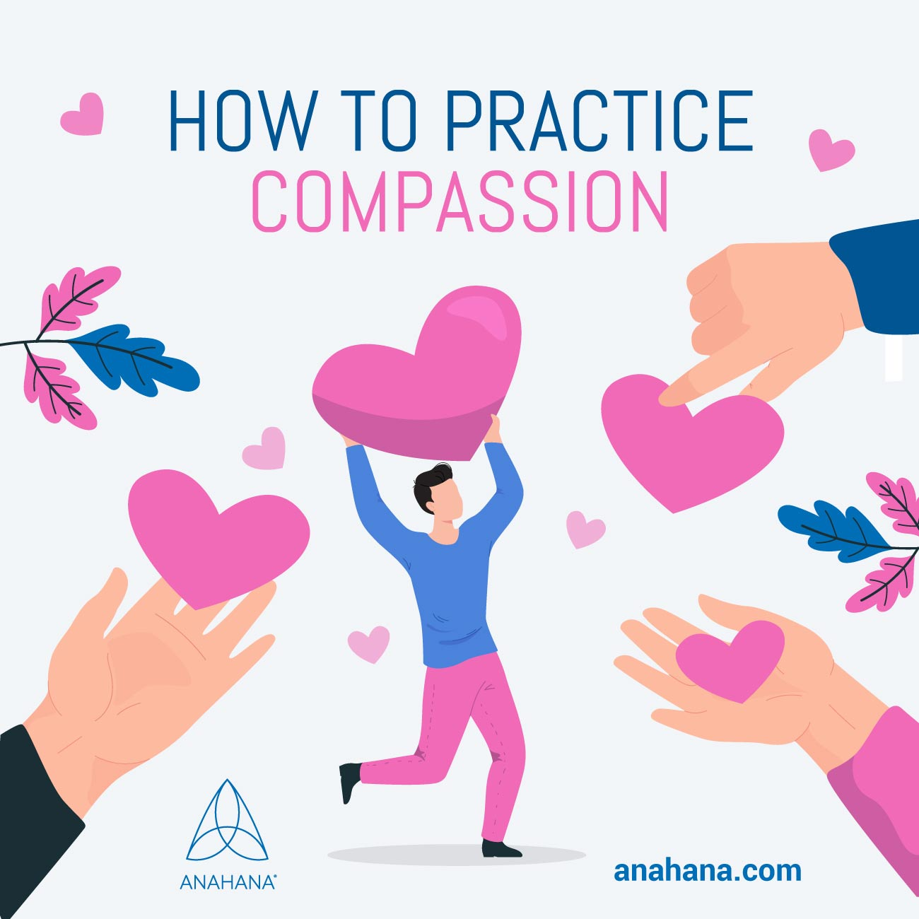Att praktisera sann medkänsla kan verka tabubelagt och svårt. Man kan fråga sig: "Hur praktiserar jag en känsla?". Det är ganska lätt att göra detta, och den goda nyheten är att ju mer man övar medkänsla, desto lättare blir det. Vissa människor är kända för att känna medkänsla lättare än andra. Man kan tro att vissa människor bara är "födda med det", men medkänsla kultiveras genom upprepad övning.

För det första är det lättare att hitta större medkänsla när du ser dig omkring och identifierar alla dem som har haft medkänsla för dig. Att visa medkänsla för andra kan vara svårt på grund av dess sårbara natur. Att börja med små handlingar kan vara det bästa sättet att få in en fot i dörren. Att [tala med vänlighet](https://www.anahana.com/sv/meditation/kindness?hsLang=sv), be uppriktigt om ursäkt, lyssna uppmärksamt och utan att döma samt att uppmuntra andra är många sätt att visa medkänsla.

Å andra sidan tyder forskning på att människor har svårare att visa medkänsla med sig själva. Mänskligt beteende är mycket svårare när det är tänkt att riktas inåt. Människor kan ibland glömma att de är levande varelser som är kapabla till en känslomässig upplevelse och ett känslomässigt svar.

Att ha medkänsla med sig själv är att inse att man är kapabel att lida och uppleva känslor precis som andra. Att skriva ett brev till sig själv är ett bra sätt att börja öva på detta och stärka denna förmåga. Att skriva kan vara läkande när du känner dig otillräcklig eller kämpar.

Aktiviteter som att visa [tacksamhet](https://www.anahana.com/sv/mental-health/gratitude?hsLang=sv), vara uppmärksam på de människor som har stöttat en tidigare och fortsätta att stötta kan förändra ens perspektiv och leda till mer medkänsla. Precis som tacksamhet och mindfulness är [meditation](https://www.anahana.com/sv/wellbeing-blog/mental-health/what-is-meditation?hsLang=sv) ett annat bra sätt att utveckla självmedkänsla. Mer specifikt innebär medkänslameditation att man odlar medkänsla gentemot sig själv, en närstående eller en neutral person.

En sista strategi för att öva och kultivera medkänsla är att locka fram altruism, ett liknande koncept. Altruism innebär att utföra osjälviska handlingar för andras välbefinnande. Ett sätt att locka fram detta är att skapa påminnelser om samhörighet. Att läsa, titta på och observera ögonblick av samhörighet kan göra dig mer medkännande, eftersom det är en påminnelse om den mänskliga kontakten.

## **Fördelar med medkänsla**

Den vetenskapliga forskningen om fördelarna med medkänsla är ganska ny och håller fortfarande på att upptäckas. Här är vad forskarna vet i nuläget.

Att vara medkännande, även om det är mycket vanligt för människor, kan förbättra den allmänna hälsan, välbefinnandet och personliga relationer. Att känna någon annans känslor och lidande kan föra dig närmare personen i fråga, öka självkänslan och hjälpa dig att identifiera [positiva karaktärsdrag](https://www.anahana.com/sv/mental-health/positivity?hsLang=sv).

Att visa medkänsla med andra eller med sig själv är känt för att framkalla en god stämning. Att utföra goda gärningar, som att donera till välgörenhet eller arbeta som volontär i staden, har stärkt njutnings-belöningscykeln i hjärnan och kan öka självtillfredsställelsen på lång sikt.

[Psykisk hälsa](https://www.anahana.com/sv/mental-health/mental-health?hsLang=sv) är nära kopplat till medkänsla. Det ökar självlyckan på lång sikt, men genom att ofta utöva medkänslameditation och medkänsla kan man förbättra känslolivet, positivt tänkande, relationer och empati.

Vi vet att medkänsla är en inneboende egenskap hos nästan alla människor, men den spelar också en stor roll för utvecklingen av omtänksamma, vårdande människor. Att praktisera medkänsla har visat sig utveckla en mer omhändertagande och kärleksfull vårdgivare eller förälder. Det förbättrar också relationerna till vänner och familj; ju mer du bryr dig och vill lindra deras lidande, desto närmare kommer du dessa människor.

När det gäller fysisk hälsa kan medkänsla med andra och med sig själv minska stress och risken för att utveckla hjärtsjukdomar. Som nämnts sänker medkänsla hjärtfrekvensen genom [vagusnerven](https://www.anahana.com/sv/wellbeing-blog/physical-health/what-is-the-vagus-nerve?hsLang=sv), vilket lindrar långvarig stress på det [kardiovaskulära systemet](https://www.anahana.com/sv/wellbeing-blog/physical-health/what-is-the-circulatory-system?hsLang=sv).

När det gäller stress har forskning genom medkänsla visat att frekvent utövande av medkänsla kan [minska den totala stressnivån](https://www.anahana.com/sv/mental-health/stress-management?hsLang=sv). Det har visat sig att det minskar stresshormonerna och stärker immunförsvaret. Detta ger en lyckligare och friskare kropp.

Forskare har till och med funnit att medkänsla är en av de drivande faktorerna bakom människans överlevnad och evolution. Det spelar en stor roll för utvecklingen av ett omtänksamt och medkännande samhälle. Med medkännande samhällsmedlemmar blir de mest sårbara medlemmarna bättre omhändertagna; detta säkerställer utvecklingen och evolutionen av starka, kärleksfulla samhällen.

## **Skillnaden mellan medkänsla och empati**

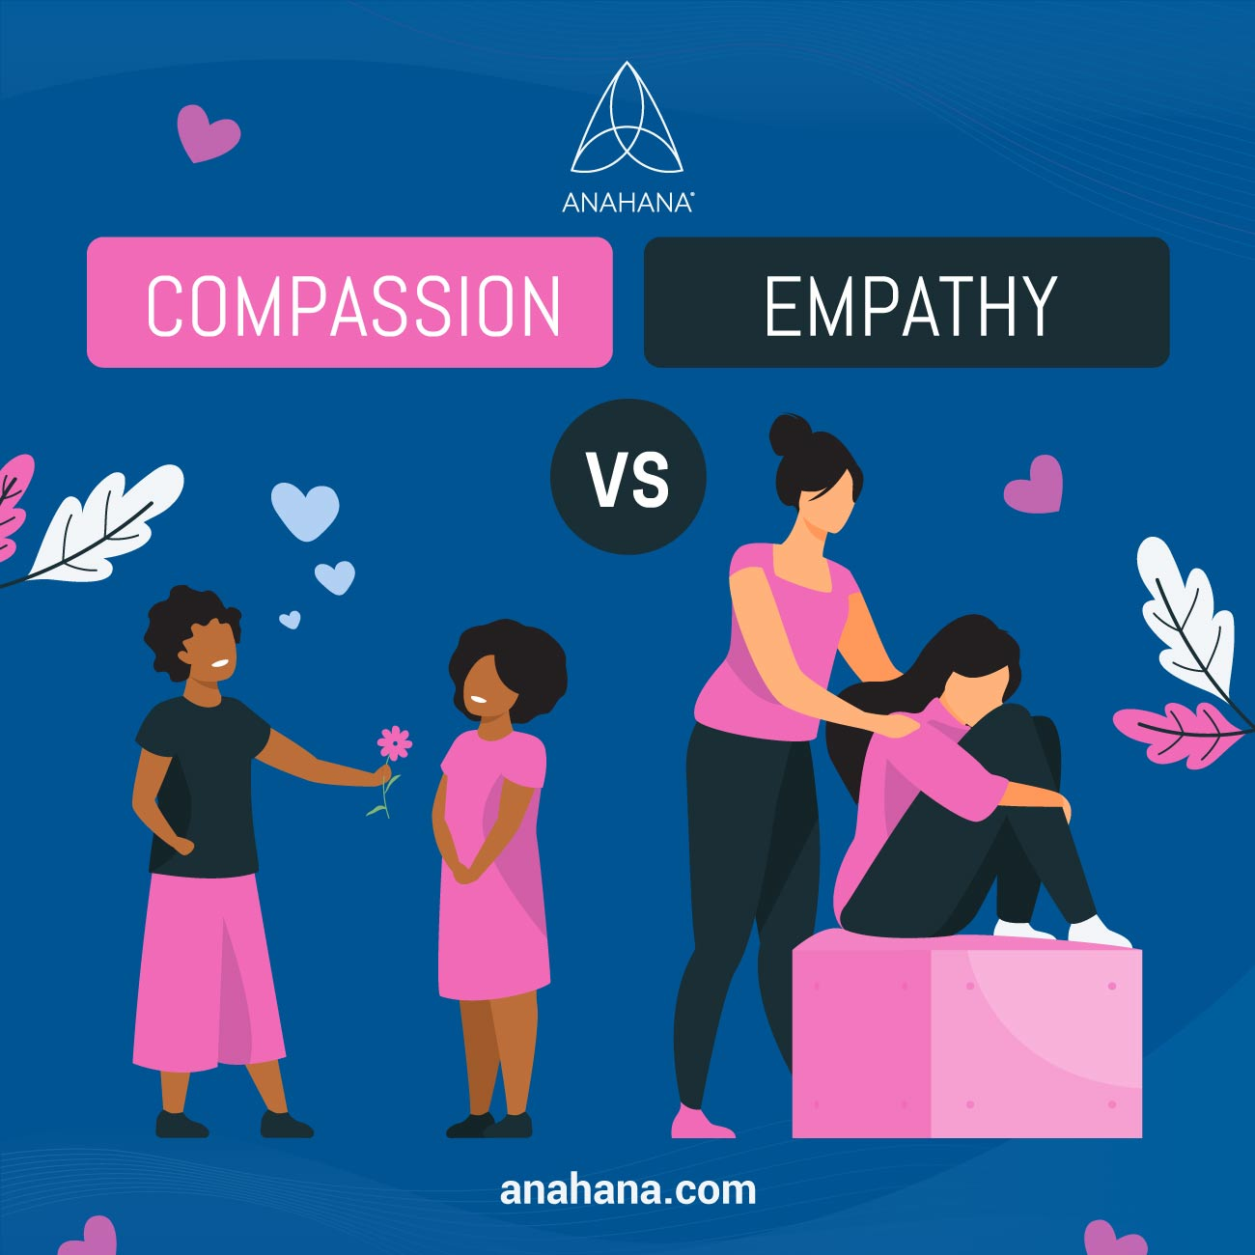Medkänsla och empati kommer från samma mänskliga önskan: att relatera till och förstå en annan persons känslor och upplevelser. Att känna till skillnaden mellan dessa närbesläktade termer är ett bra sätt att börja praktisera dem på rätt sätt och i sin tur öka den mentala hälsan och självkännedomen.

Som tidigare nämnts är medkänsla att känna någon annans känslor och erkänna det lidande de kan uppleva, med en önskan att hjälpa dem. Dessa vänliga handlingar görs utan något egenintresse och är helt osjälviska.

Å andra sidan innebär empati att man är medveten om någon annans känslor och försöker förstå hur denne känner sig. Detta sker utan att man nödvändigtvis agerar på det. Ofta härrör medkänsla från empati.

## **Vanliga frågor och svar**

### **Vad innebär det att vara en medkännande person?**

Att vara mer medkännande innebär att relatera till andras känslor och upplevelser och att vidta åtgärder för att förbättra dessa. Det är att känna djupt med någon när de upplever svårigheter genom livet och att agera för att stödja dem på något sätt. Viktigast av allt, att vara medkännande är att göra dessa saker osjälviskt.

### **Hur blir man en mer medkännande person?**

Att bli en mer medkännande person kräver övning. Det är viktigt att inse att lidande finns för alla. Saker som att tala vänligt till andra och sig själv, be om ursäkt för misstag, lyssna utan att döma och erbjuda hjälp till dem som behöver är bra små steg att ta för att bli mer medkännande.

## **Anahana resurser för mental hälsa**

### **Wikis**

[Positivitet](https://www.anahana.com/sv/mental-health/positivity?hsLang=sv)

[Motståndskraft](https://www.anahana.com/sv/mental-health/resilience?hsLang=sv)

[Tacksamhet](https://www.anahana.com/sv/mental-health/gratitude?hsLang=sv)

[Gaslighting](https://www.anahana.com/sv/mental-health/gaslighting?hsLang=sv)

[Bedragarsyndromet](https://www.anahana.com/sv/mental-health/imposter-syndrome?hsLang=sv)

[Mental hälsa](https://www.anahana.com/sv/mental-health/mental-health?hsLang=sv)

[Social isolering](https://www.anahana.com/sv/mental-health/social-isolation?hsLang=sv)

[Skuggarbete](https://www.anahana.com/sv/mental-health/shadow-work?hsLang=sv)

[Synkronicitet](https://www.anahana.com/sv/mental-health/synchronicity?hsLang=sv)

[Gränser](https://www.anahana.com/sv/mental-health/boundaries?hsLang=sv)

[Känslor](https://www.anahana.com/sv/mental-health/emotions?hsLang=sv)

[Utbrändhet](https://www.anahana.com/sv/mental-health/burnout?hsLang=sv)

[Medkänsla](https://www.anahana.com/sv/mental-health/compassion?hsLang=sv)

[Positiv psykologi](https://www.anahana.com/sv/mental-health/positive-psychology?hsLang=sv)

[Tillvägagångssätt Undvikande Konflikt](https://www.anahana.com/sv/mental-health/approach-avoidance-conflict?hsLang=sv)

[Ångest](https://www.anahana.com/sv/mental-health/anxiety?hsLang=sv)

[Högfungerande ångest](https://www.anahana.com/sv/mental-health/high-functioning-anxiety?hsLang=sv)

[Välbefinnande](https://www.anahana.com/sv/mental-health/wellbeing?hsLang=sv)

[Motivation](https://www.anahana.com/sv/mental-health/motivation?hsLang=sv)

[Vila och smälta](https://www.anahana.com/sv/mental-health/rest-and-digest?hsLang=sv)

### **Blogg**

[Hjärndimma](https://www.anahana.com/sv/wellbeing-blog/mental-health/brain-fog?hsLang=sv)

[Vad är narcissism?](https://www.anahana.com/sv/wellbeing-blog/mental-health/what-is-narcissism?hsLang=sv)

[Säsongsbunden depression](https://www.anahana.com/sv/wellbeing-blog/mental-health/seasonal-affective-disorder?hsLang=sv)

[Digital avgiftning](https://www.anahana.com/sv/wellbeing-blog/digital-detox?hsLang=sv)

[Kognitiv beteendeterapi](https://www.anahana.com/sv/wellbeing-blog/mental-health/what-is-cognitive-behavioral-therapy?hsLang=sv)

[Vad är skuggarbete?](https://www.anahana.com/sv/wellbeing-blog/mental-health/shadow-work?hsLang=sv)

[Stigmatisering av psykisk hälsa](https://www.anahana.com/sv/wellbeing-blog/mental-health/mental-health-stigma?hsLang=sv)

[Hur man slutar oroa sig](https://www.anahana.com/sv/wellbeing-blog/mental-health/how-to-stop-worrying?hsLang=sv)

[Hur man slutar prokrastinera](https://www.anahana.com/sv/wellbeing-blog/mental-health/how-to-stop-procrastinating?hsLang=sv)

[Hur man slutar övertänka](https://www.anahana.com/sv/wellbeing-blog/mental-health/how-to-overcome-overthinking?hsLang=sv)

## **Referenser**

[Definition av medkänsla | Vad är medkänsla](https://greatergood.berkeley.edu/topic/compassion/definition)

[Hur man kan vara mer medkännande: En medveten guide ...](https://www.mindful.org/how-to-be-more-compassionate-a-mindful-guide-to-compassion/)

[Definition av medkänsla | Vad är medkänsla](https://greatergood.berkeley.edu/topic/compassion/definition)

[Vad är medkänsla?](https://www.verywellmind.com/what-is-compassion-5207366)

[Medkänsla vs. empati: deras innebörd och vilket man ska använda](https://www.betterup.com/blog/compassion-vs-empathy#:~:text=Consider%20these%20definitions%3A,creates%20a%20desire%20to%20help.)

Innehållet i denna artikel tillhandahålls endast i informationssyfte och är inte avsett att ersätta professionell medicinsk rådgivning, diagnos eller behandling. Det rekommenderas alltid att rådgöra med en kvalificerad vårdgivare innan du gör några hälsorelaterade förändringar eller om du har några frågor eller funderingar kring din hälsa. Anahana ansvarar inte för eventuella fel, utelämnanden eller konsekvenser som kan uppstå vid användning av den information som tillhandahålls.

[Mental Hälsa](https://www.anahana.com/sv/mental-health/tag/mental-hälsa)

[](https://www.anahana.com/sv/mental-health/rest-and-digest?hsLang=sv)

[Mental Hälsa](https://www.anahana.com/sv/mental-health/tag/mental-hälsa)

#### [**Vila och smälta**](https://www.anahana.com/sv/mental-health/rest-and-digest?hsLang=sv)

Vila och smälta är som att trycka på en återställningsknapp och ge oss själva tillåtelse att bara andas och vara i fred. Så nästa gång du känner dig...

[](https://www.anahana.com/sv/mental-health/approach-avoidance-conflict?hsLang=sv)

[Mental Hälsa](https://www.anahana.com/sv/mental-health/tag/mental-hälsa)

#### [**Konflikt med undvikande av närmande**](https://www.anahana.com/sv/mental-health/approach-avoidance-conflict?hsLang=sv)

Approach-avoidance conflict är ett psykologiskt dilemma där en individ attraheras av ett mål eller stimulus och upplever negativa känslor eller...

[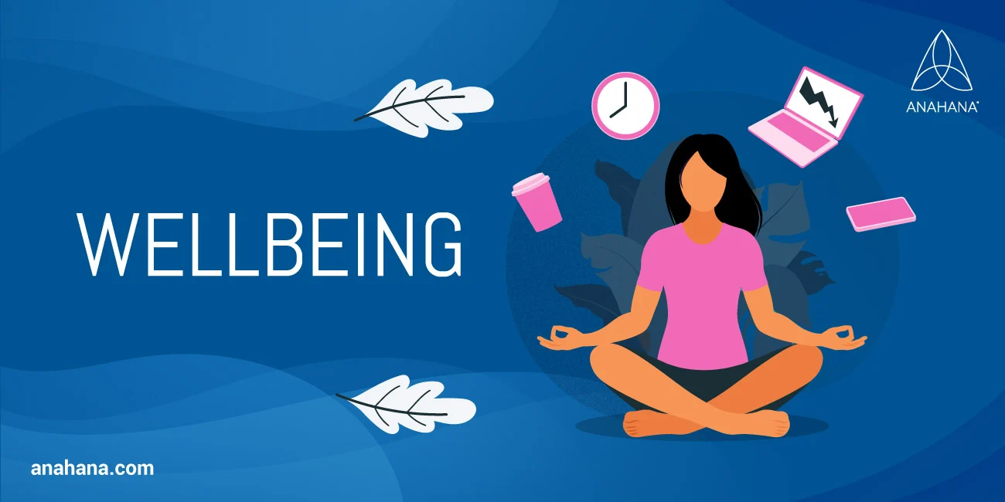](https://www.anahana.com/sv/mental-health/wellbeing?hsLang=sv)

[Mental Hälsa](https://www.anahana.com/sv/mental-health/tag/mental-hälsa)

#### [**Välbefinnande**](https://www.anahana.com/sv/mental-health/wellbeing?hsLang=sv)

Välbefinnande är ett mångdimensionellt begrepp som omfattar en mängd sammanhängande faktorer. Det är allmänt erkänt som ett optimalt tillstånd av...

[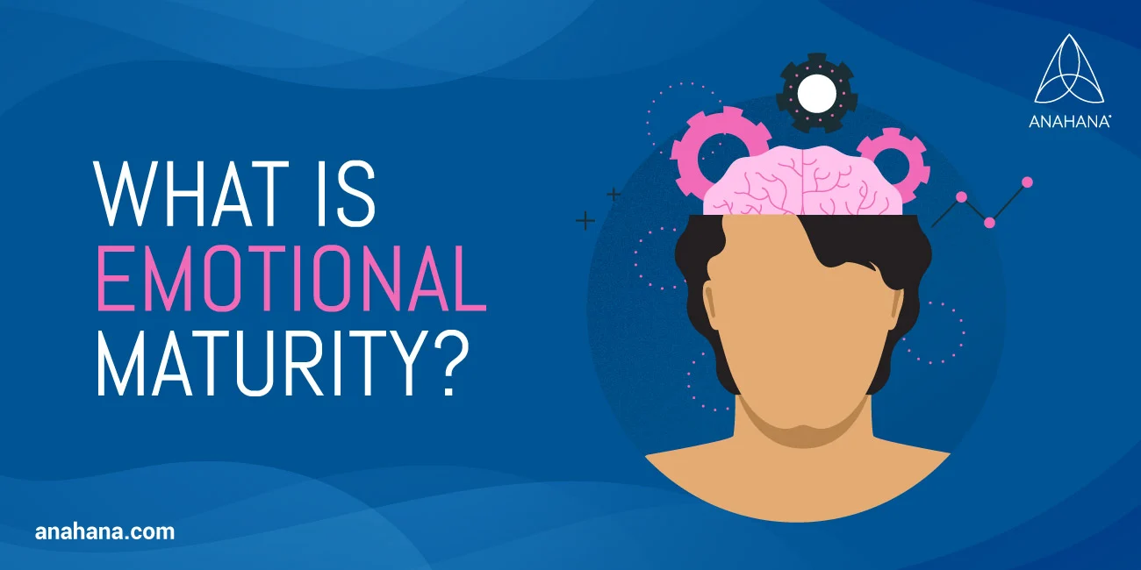](https://www.anahana.com/sv/mental-health/emotional-maturity?hsLang=sv)

[Mental Hälsa](https://www.anahana.com/sv/mental-health/tag/mental-hälsa)

#### [**Emotionell mognad**](https://www.anahana.com/sv/mental-health/emotional-maturity?hsLang=sv)

Emotionell mognad är avgörande för personlig utveckling, motståndskraft och empati. Det handlar om att förstå och reglera känslor, främja...

[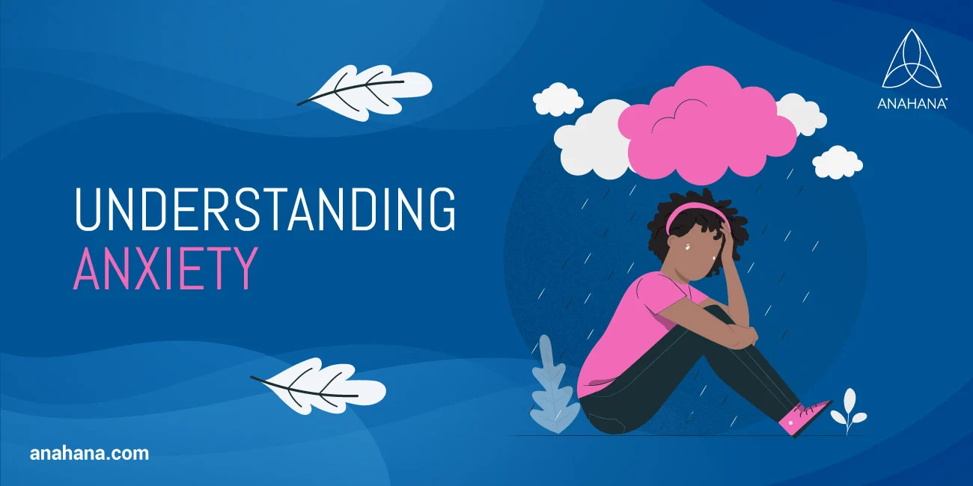](https://www.anahana.com/sv/mental-health/anxiety?hsLang=sv)

[Mental Hälsa](https://www.anahana.com/sv/mental-health/tag/mental-hälsa)

#### [**Ångest**](https://www.anahana.com/sv/mental-health/anxiety?hsLang=sv)

Ångest är den allmänna term som används för att beskriva en mängd olika ångeststörningar. Dessa störningar är vanligt förekommande i den allmänna...

[](https://www.anahana.com/sv/mental-health/burnout?hsLang=sv)

[Mental Hälsa](https://www.anahana.com/sv/mental-health/tag/mental-hälsa)

#### [**Utbrändhet**](https://www.anahana.com/sv/mental-health/burnout?hsLang=sv)

Utbrändhet är känslan av att vara ständigt stressad och bakom är sannolikt på grund av att uppleva utbrändhet. Utbrändhet kan leda till många fysiska...

##### Välmående Wikis

* [Andningsövningar](https://www.anahana.com/sv/breathing-exercise)
* [Yoga](https://www.anahana.com/sv/yoga)
* [Pilates](https://www.anahana.com/sv/pilates)
* [Meditation](https://www.anahana.com/sv/meditation)
* [Mental Hälsa](https://www.anahana.com/sv/mental-health)
* [Fysisk Hälsa](https://www.anahana.com/sv/physical-health)

##### Senaste inlägg

###### [KÄNSLOMÄSSIG REGLERING](https://www.anahana.com/sv/wellbeing-blog/mental-health/emotional-regulation-skills?hsLang=sv)

Emotionell reglering innebär att hantera känslor för välbefinnande. Att förstå, benämna och reglera...

##### Om Anahana

Anahana är världsledande inom utbildning i psykisk hälsa och välbefinnande. Genom att tillhandahålla praktiska, kreativa och proaktiva verktyg, kurser och färdigheter är vårt uppdrag att hjälpa världen att finna lugn och balans.

* [REGLER & VILLKOR](https://www.anahana.com/sv/terms)
* [INTEGRITETSPOLICY](https://www.anahana.com/sv/privacy)
* [ANSVARSFRISKRIVNING](https://www.anahana.com/sv/disclaimer)

© 2023 Anahana Wellness, Inc.